La familia real espaÑola
Hola, soy Leonor, tengo 10 años y mi hermana menor es Sofía, tiene 8 años. Tiene el mismo nombre de nuestra abuela. Somos las hijas de los nuevos reyes de España (desde el 19 de junio de 2014) Felipe y Letizia. Vamos a presentaros a nuestra familia:
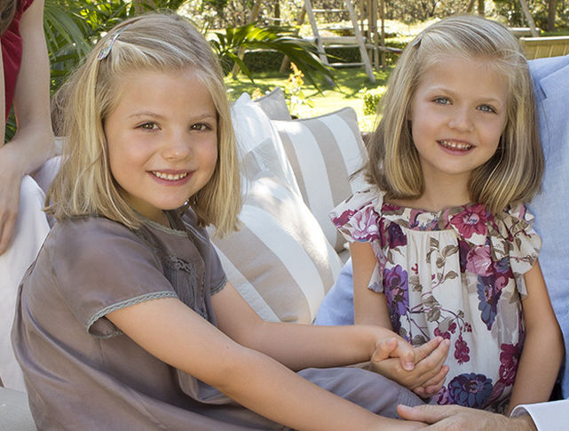

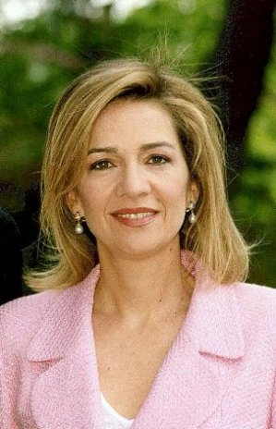
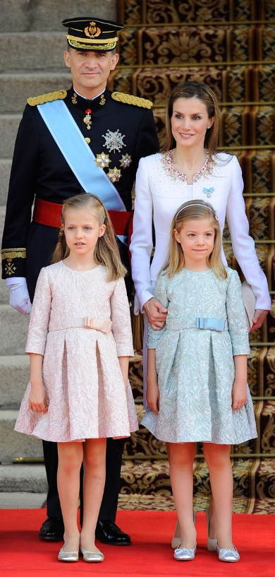
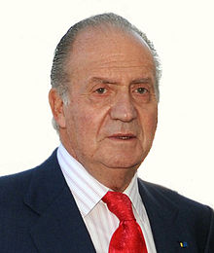
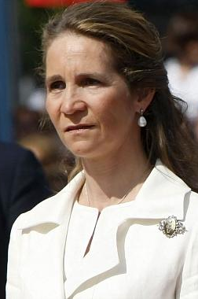
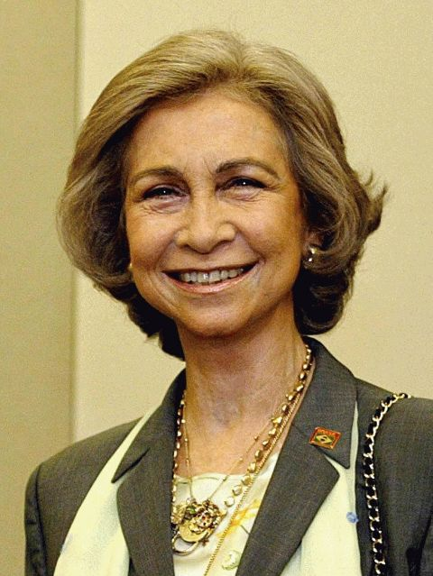
Es Elena, nuestra tía. Es la hija mayor de Juan Carlos y Sofía. Está divorciada. Tiene 52 años. Sus hermanos se llaman Cristina y Felipe.

Nuestro abuelo es Juan Carlos. Es el Rey de España hasta el 19 de junio de 2014. Es el marido de Sofía. Tiene tres hijos: Elena, Cristina y Felipe. Tiene 77 años.

Nuestra abuela se llama Sofía. Está casada con Juan Carlos. Es la madre de Elena, Cristina y Felipe. Tiene 77 años.

Es nuestra tía Cristina. Es la segunda hija de Juan Carlos y Sofía. Tiene 50 años.

Son nuestros padres, Felipe y Letizia. Nuestro padre tiene 47 años y nuestra madre tiene 43 años. Es el día de la coronación de mi padre como nuevo rey de España.

- CE: En tu cuaderno, representa el árbol genealógico de la familia real.
- Busca el / los intruso(s):
- Son hijos de Juan Carlos y Sofía: Elena / Letizia / Felipe / Cristina.
- Las hijas de los reyes son: Ana / Letizia / Leonor / Sofía.

